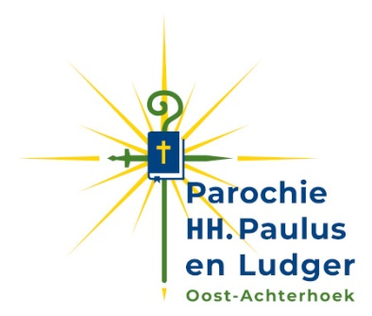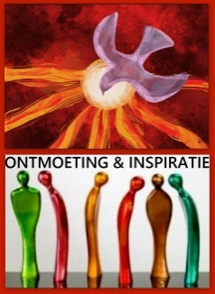

The Messiah van Händel zingt Kerstmis tegemoet.

Onder deze titel zal Chris Fictoor op dinsdag 13 december 2022 in de Onze-Lieve-Vrouw-Tenhemelopnemingkerk te Beltrum een inleiding verzorgen en met ons in gesprek gaan. De commissie Ontmoeting & Inspiratie van de HH. Paulus- en Ludgerparochie nodigt u daarvoor van harte uit en wil u graag v.a. 19.15 uur met een kop koffie of thee welkom heten. De avond begint om 19.30 uur.
Chris Fictoor heeft zijn sporen verdiend als uitvoerend en docerend musicus en als componist. Tevens was hij in tal van bestuursfuncties en als leidinggevende actief.
Het wordt een boeiende en sprankelende avond met teksten en muziek van het kerst-deel uit The Messiah van Händel.

